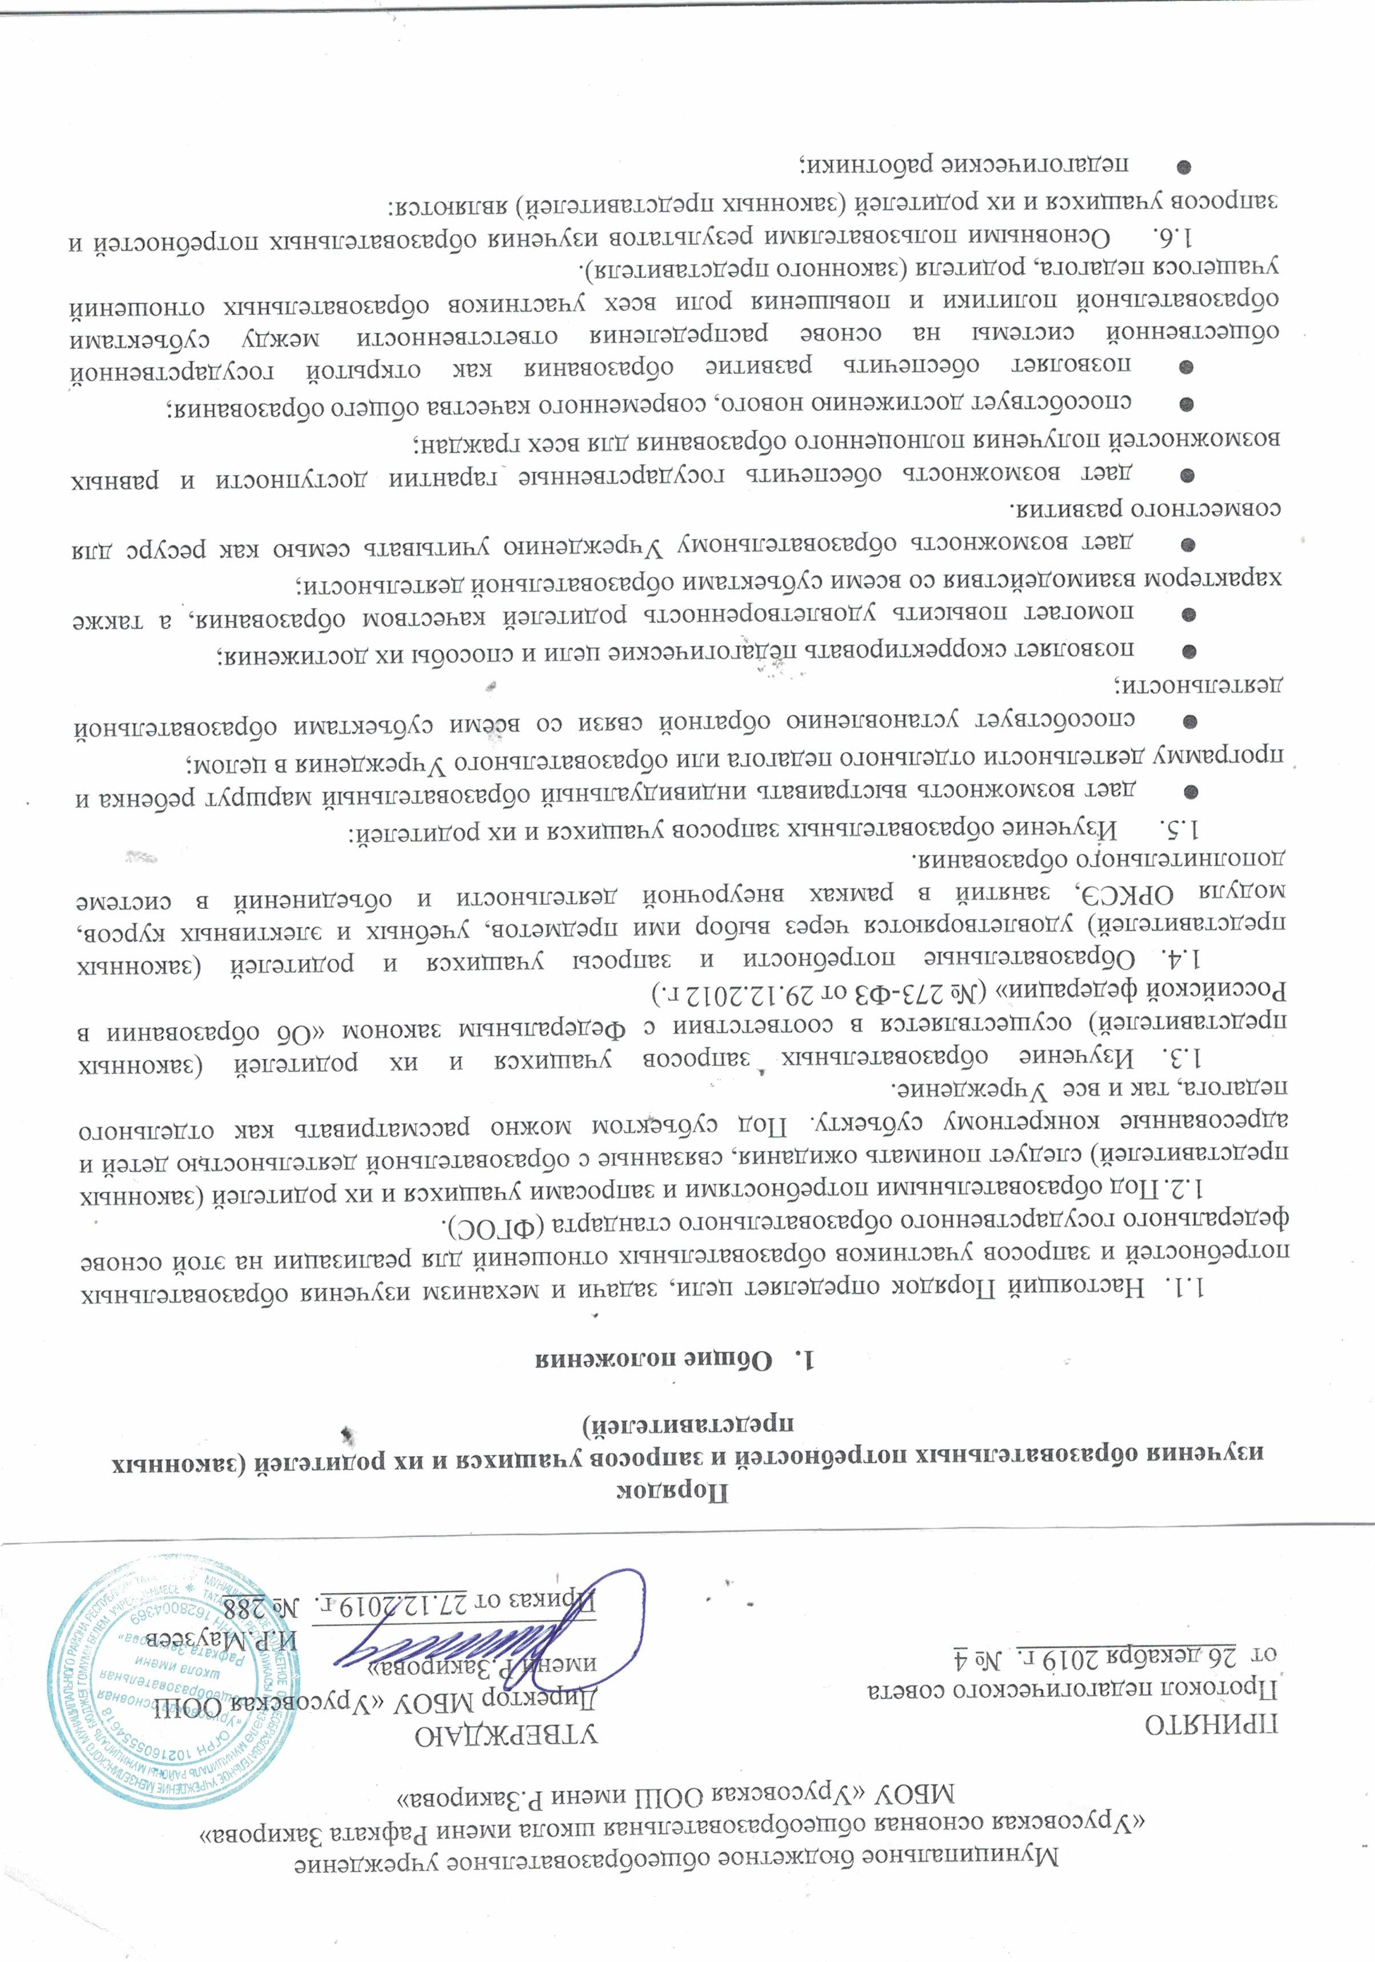
    - учащиеся;
    - родители (законные представители).

Основные цели и задачи изучения образовательных потребностей и запросов учащихся и их родителей (законных представителей)

  - Целями изучения образовательных потребностей и запросов учащихся и родителей (законных представителей) являются:
- получение объективной информации о состоянии образовательных потребностей и запросов учащихся и их родителей (законных представителей), тенденциях его изменений и их причинах;
- обоснованное формирование компонента образовательного Учреждения (части учебного плана, формируемой участниками образовательных отношений) учебного плана Учреждения, учебных планов внеурочной деятельности и дополнительного образования;
- принятие своевременных управленческих решений администрацией Учреждения;
- повышение уровня информированности потребителей образовательных услуг при принятии решений, связанных с образованием.
  - Задачами изучения образовательных потребностей и запросов учащихся и их родителей (законных представителей) являются:
    - определение критериев изучения образовательных потребностей и запросов учащихся и их родителей (законных представителей);
    - изучение образовательных потребностей учащихся и их родителей (законных представителей) на предстоящий учебный год;
    - анализ результатов изучения образовательных потребностей и запросов учащихся и их родителей (законных представителей);
    - определение возможностей в реализации потребностей учащихся и их родителей (законных представителей);
    - выявление степени удовлетворенности учащихся и их родителей (законных представителей) деятельностью Учреждения.

Механизм изучения образовательных потребностей и запросов учащихся и их родителей (законных представителей)

  - При разработке механизма изучения образовательных потребностей и запросов учащихся и их родителей (законных представителей) (алгоритма изучения образовательных потребностей учащихся и их родителей) педагогический коллектив исходит из того, что:
    - Процессы согласования потребностей и запросов учащихся и их родителей (законных представителей) с возможностями Учреждения в их реализации на уровнях начальной, основной и средней школы имеют разную специфику – как и сами потребности. Если на уровне начального общего образования в качестве субъекта образовательных потребностей семьи выступают только родители (законные представители) учащегося, то на уровнях среднего общего образования это соотношение изменяется, и все более активную роль в согласовании потребностей играет сам учащийся.
    - Уровни обучения обладают преемственностью каждый по отношению к другим; логика функционирования Учреждения определяется взаимодействием субъектов образовательной деятельности и динамикой их образовательных потребностей и запросов. При этом набор субъектов, включенных в это взаимодействие, изменяется незначительно: большинство учащихся не меняет Учреждение при переходе на следующий уровень, конфигурация прочих субъектов также не изменяется.
  - Основой и результатом действия механизма изучения образовательных потребностей и запросов учащихся и их родителей (законных представителей) является:
- определение спектра услуг и возможностей в рамках образовательной системы Учреждения;
- выявление личностных запросов каждого учащегося и его родителя (законного представителя) в каждом классе на каждом уровне обучения;
- учет сформированных потребностей и запросов учащихся и их родителей (законных представителей) к содержанию и качеству образования при реализации федерального государственного образовательного стандарта .
- приведение образовательной системы Учреждения в соответствие личностным запросам посредством преобразования учебных планов, разработки и реализации соответствующих актуальных учебных программ и курсов (модулей);
- реализация стимулирующих мер, способствующих актуализации,
формированию и успешному согласованию потребностей на уровне начального общего, основного общего и среднего общего образования.
  - Механизм изучения образовательных потребностей и запросов учащихся и их родителей (законных представителей) и включает в себя:
    - Мониторинг образовательных потребностей и запросов учащихся и их родителей (законных представителей) с использованием соответствующего диагностического инструментария.
    - Анализ и оценку основных результатов мониторинга образовательных потребностей и запросов учащихся и их родителей (законных представителей).
    - Собственный «ценностный аудит» на основе выявленных потребностей и запросов.
    - Выработку предложений по использованию результатов мониторинга при подготовке рекомендаций для согласования деятельности участников образовательных отношений.
  - Деятельность педагогического коллектива в рамках изучения образовательных потребностей и запросов учащихся и их родителей (законных представителей) и согласования последующих действий по организации функционирования образовательной системы Учреждения с учетом этих потребностей и запросов осуществляется поэтапно в течение календарного года, начиная с октября каждого текущего года.

- Заключительные положения

4.1. Положение принято с учетом мнения Совета учащихся, Совета родителей, а также представительного органа работников организации, осуществляющей образовательную деятельность.
4.2. Изменения в Положение могут быть внесены только с учетом мнения Совета учащихся, Совета родителей, а также представительного органа работников организации, осуществляющей образовательную деятельность.

Приложение

Алгоритм изучения образовательных потребностей

учащихся и их родителей
Содержание деятельности | Классы, сроки | Форма изучения | Ответственный
I. Прогностический этап | октябрь - май
1. Информирование учащихся и их родителей (законных представителей) о возможностях Учреждения. | сентябрь- декабрь | Официальный сайт, презентации кружков, родительские собрания | Заместители директора по УВР и ВР
2. Выявление образовательных потребностей и запросов учащихся и их родителей (законных представителей):
- организация внеурочной деятельности и занятий в системе дополнительного образования; | 1-11  классы | Родительское собрание, анкетирование учащихся и их родителей | Заместитель директора по ВР
- выбор модуля курса ОРКСЭ:  - информирование родителей (законных представителей) о праве на выбор (предварительный этап);  - проведение родительских собраний (основной этап);  - подведение итогов выбора; | 3 классы | Доведение до родителей (законных представителей) информации через официальный сайт, родительское собрание, анкетирование родителей. Оформление заявлений родителей на выбор курса, листа сводной информации | Заместитель директора по УВР
- распределение часов компонента образовательного учреждения или части, формируемой участниками образовательных отношений (выбор учебных предметов, курсов (модулей), элективных курсов, факультативов, индивидуально-групповых занятий); | соответ. класс | Родительское собрание, анкетирование родителей (до завершения получения ребенком основного общего образования), анкетирование учащихся | Заместитель директора по УВР
- удовлетворенность родителей (законных представителей) учебно- воспитательной деятельностью Учреждения; | 1-11  классы | Анкетирование учащихся, родителей (законных представителей) | Заместитель директора по ВР
-развитие творческих способностей и интересов через участие в конкурсах, олимпиадах, научно- исследовательской деятельности, выставках, смотрах, физкультурно- спортивных мероприятиях; | 1-11  классы | Анкетирование учащихся, родителей | Заместитель директора по ВР и УВР
- участие органов управления Учреждением в выборе компонента образовательного учреждения или части, формируемой участниками образовательных отношений. | 1-11  классы | Через работу органов государственно- общественного управления (Педагогический совет, Совет родителей, Совет учащихся) | Директор
2. Формирование образовательных услуг: | май-  сентябрь | Анализ запросов | Заместитель директора по УВР
2.1.Разработка учебного плана. | май |  | Заместитель директора по УВР
2.2. Разработка программ для проведения занятий по внеурочной деятельности и занятий в системе дополнительного образования школьников. | июнь- август |  | Заместитель директора по ВР
II. Организационный этап: | май-  сентябрь
1.Утверждение учебных планов. | август | Педагогический совет | Директор
2.Утверждение планов внеурочной деятельности. | август | Педагогический совет | Директор
3.Утверждение программ дополнительного образования. | август | Педагогический совет | Директор
4. Разработка индивидуальных учебных планов. | август | Педагогический совет | Директор
5. Утверждение КТП (календарно-тематическое планирование) по учебным предметам. | август | Педагогический совет | Директор
III. Практический этап: | сентябрь- июнь
1. Реализация ООП (основная образовательная программа), КТП по учебным предметам. | сентябрь- июнь |  | Учителя
2. Реализация программ внеурочной деятельности. | сентябрь- июнь |  | Учителя
3. Реализация программ дополнительного образования. | сентябрь- июнь |  | Педагоги дополнительн ого образования
4. Анализ эффективности и результативности используемых программ. | сентябрь- июнь | Самообследование Учреждения, Публичный доклад директора | Директор, заместители директора по УВР и ВР



